綜簽方式說明：
方式一 :
內容簡單時，直接於「意見輸入區」綜簽
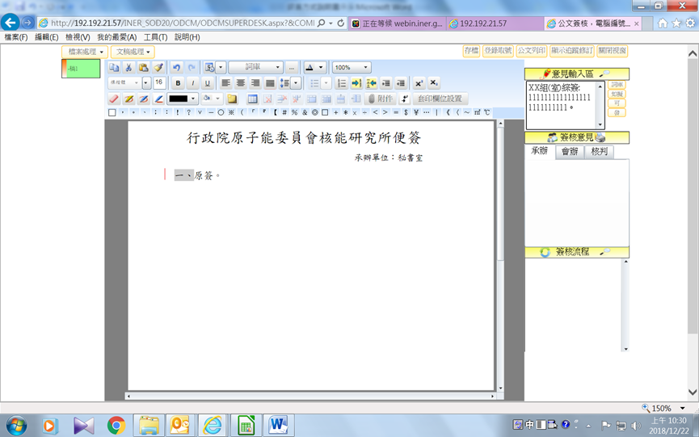
方式二 :
內容較複雜時於「文稿處理」→增加簽稿→綜簽意見

